Шахматные задачи

1. В турнире играли 6 гроссмейстеров, по одной партии каждый с каждым. Ананд набрал 4 очка и занял 1-е место, Крамник занял 2-е место, Рублевский и Топалов разделили 3-4-е места, Иванчук занял 5-е место, а Широв, занявший 6-е место, выиграл у Топалова личную встречу. 5 партий турнира закончились вничью, причем известно, что Крамник сделал только одну ничью. Восстановить результаты всех партий.  
  
После окончания шахматного турнира в один круг (каждый сыграл друг с другом по одному разу) все пять его участников А, Б, В, Г, Д, перечисленные здесь в порядке занятых мест, обменивались впечатлениями.

- Не думал, что лишь я один не испытываю горечи поражения, - сказал Б.  
- А вот мне единственному не удалось одержать ни одной победы, - заметил Д.  
Попробуйте по этим данным восстановить турнирную таблицу: как каждый сыграл с остальными участниками.

2. На нашем сайте устроили турнир в кингчесс, где играли 5 человек- Михаил Стрелков, Mr Credo, Lagha, Kais, 64korolj. Известно, что каждый сыграл с остальными по одной партии и все набрали РАЗНОЕ количество очков; занявший 1-е место Стрелков не сделал ни одной ничьей; Каис занял 2-е место и не проиграл ни одной партии; третье место занял не Lagha; занявший 4 место Mr Credo не выиграл ни одной партии. Определите результаты всех партий турнира

**Шахматная сказка-загадка**

В одной шахматной партии получилась такая позиция.

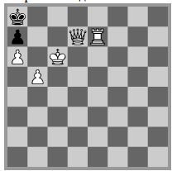

И тут белые фигуры стали спорить о том, кто из них поставит мат черному королю. Королева сказала, что она может поставить мат пятью разными способами, но еще не знает, какой из них лучше.  
- А мне и выбирать не надо - сказала Ладья - один ход и мат.  
- Я тоже могу поставить мат - сказала Пешка-b5  
- Ты?! - удивился белый Король - тебя же съест черная пешка на первом же ходу.  
- Не съест - сказала Пешка - Если белые фигуры будут всё делать так, как я скажу, поставлю мат на 10-м ходу. И даже черная пешечка останется при этом целой и невредимой.  
Так и случилось.

**Решение.** Получив власть, белая пешка не пожалела ни ферзя, ни ладью. Сначала ладья переводится на а5: **1.Ле4 Крb8 2. Ла4 Кра8 3.Ла5 Крb8**

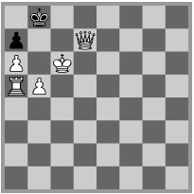

Теперь всё готово для больших жертвоприношений. **4.Фс7+ Кра8 5. Фb6 ab 6. a7! ba 7. Крb6 a4 8 Кра6 a3  
9. b6 a2**

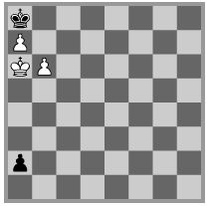

**10.b7#**

**Автор этой старинной задачи неизвестен.**   
**21 декабря 2012**